填料精馏塔理论塔板数的测定
精馏操作是分离、精制化工产品的重要操作。塔的理论塔板数决定混合物的分离程度，因此，理论板数的实际测定是极其重要的。在实验室内由精馏装置测取某些数据，通过计算得到该值。这种方法同样可以用于大型装置的理论板数校核。目前包括实验室在内使用最多的是填料精馏塔。其理论板数与塔结构、填料形状及尺寸有关。测定时要在固定结构的塔内以一定组成的混合物进行。
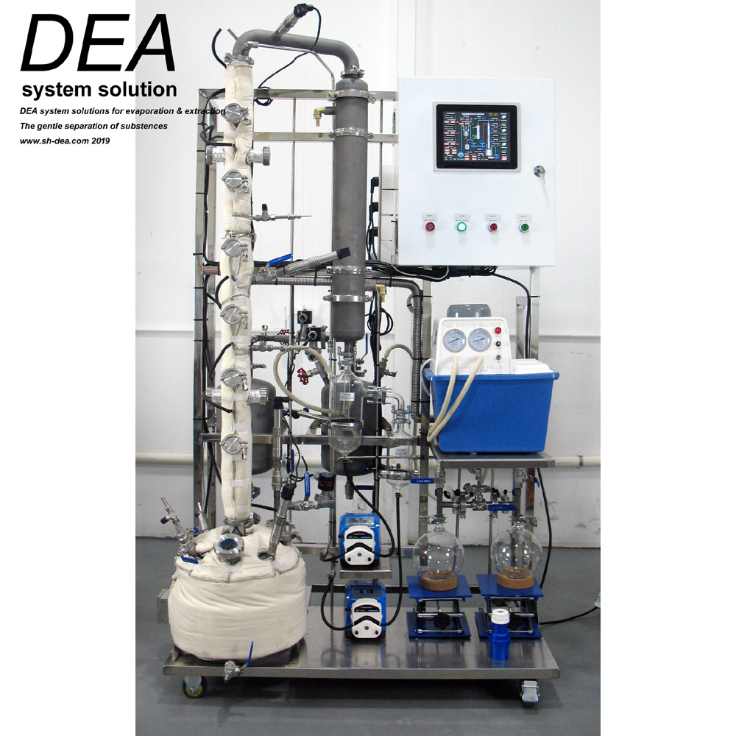
- 原理
精馏是基于汽液平衡理论的一种分离方法。对于双组分理想溶液，平衡时气相中易挥发组分浓度要比液相中的高；气相冷凝后再次进行汽液平衡，则气相中易挥发组分浓度又相对提高，此种操作即是平衡蒸馏。经过多次重复的平衡蒸馏可以使两种组分分离。平衡蒸馏中每次平衡都被看作是一块理论板。精馏塔就是由许多块理论板组成的，理论板越多，塔的分离效率就越高。板式塔的理论板数即为该塔的板数，而填料塔的理论板数用当量高度表示。填料精馏塔的理论板与实际板数未必一致，其中存在塔效率问题。实验室测定填料精馏塔的理论板数是采用间歇操作，可在回流或非回流条件下进行测定。最常用的测定方法是在全回流条件下操作，可免去加回流比、馏出速度及其它变量影响，而且试剂能反复使用。不过要在稳定条件下同时测出塔顶、塔釜组成，再由该组成通过计算或图解法进行求解。具体方法如下：
- 计算法
二元组份在塔内具有n块理论板的第一块板的汽液平衡关系符合平衡方程式为：
$\frac{y_{1}}{1−y_{1}}$=$α_{m}^{N+1}\frac{x_{w}}{1−x_{w}}$（１）
y₁——第一块板的气相组成
x_{w}——塔釜液的组成
$α_{m}$——全塔(包括再沸器)$α$（相对挥发度）的几何平均值$α_{m}$=$\sqrt{α_{p}α_{w}}$
N——理论板数
故有 N=$\frac{\text{lg}[(\frac{y_{1}}{1−y_{1}})(\frac{1−x_{w}}{x_{w}})]}{\text{lg}α_{m}}$—1 （２）
上式称为芬斯克（Fenske）公式。
采用全回流操作时，塔顶为全凝器，则塔顶气相组成$y_{1}$即等于塔顶馏出液组成$x_{p}$，$y_{1}=x_{p}$，于是式（２）可以写成
N=$\frac{\text{lg}[\frac{x_{p}}{1−x_{p}}\frac{1−x_{w}}{x_{w}}]}{\text{lg}α_{m}}−1$ （３）
２．图解法
用二元体系的汽液平衡数据作x-y图，在平衡线与对角线间作x_{p}至x_{w}的阶梯。直到x≤x_{Ｗ}。
- 实验设备与试剂
- 精馏设备如图所示。
- 实验仪器：
检测用气相/液相色谱仪 1台
50ml滴定管 2支;
正庚烷 折光率1.3851（25⁰C）
环己烷 折光率1.4262（20⁰C）
三、实验步骤
- 实验前的准备工作:
检查精馏装置是否垂直，检查冷却水是否畅通，检查温度控制系统是否正常。
２.检查折光仪是否好用并校准，检查加热系统是否正常。
３.按附表配制正庚烷和环己烷溶液，取其中一份倒入1000ml烧瓶，塞好磨口塞子同时开启冷却水至溢流正常。
４．启动电源升温，到刚开始液泛时调节温度，并保持在全回保流条件下稳定操作，待溶液回落到塔釜时使釜液再次液泛，调节温度保持在全回流条件下稳定操作。
５．完成回流操作后，待塔釜和塔顶温度恒定后记录数值，分别在塔釜和塔顶同时取样，每次取0.1～0.2ml,在折光仪上测定折光指数．以后每隔10～20分钟依次取样，直到两次测定结果〈0.0005为止，更换烧瓶再做下一个，每塔共做4组。
每次取样前应轻轻转动旋塞3放出几滴水或低沸物，每次取样必须用取样瓶。
６．回流量与上升蒸汽量有关，也影响板数测定。改变上升蒸汽量后测定塔釜和塔顶组成，还可收集液体测出上升蒸汽量数据。
五．数据处理
- 按表１内容做实验记录，并整理汇总。
表１ 填料塔理论板数测定记录表
塔号： 室温 ⁰C；校准折光仪物料： N=
时间 | 组别 | 加热温度 | 塔顶温度 | 釜液温度 | X_{P} | X_{W}
２．根据实验数据用试差法用安东方程（Antoine）计算出各组溶液的泡点，作泡点—X_{折}图，再作X_{折}—Y_{折}图从而画出理论板数，正庚烷和环己烷的安东常数查“流体热物理性质”一书，正庚烷P374页，环己烷P366页（TQ038.1乙2）。
- 讨论实验结果。
附表
组别 | 正庚烷（ml） | 环己烷（ml）
1 | 50 | 400
2 | 100 | 350
3 | 150 | 300
4 | 200 | 250
5 | 250 | 200
6 | 300 | 150
7 | 350 | 100
8 | 400 | 50

